Цель: определение момента инерции тел неправильной формы методом трифилярного подвеса.
Приборы и принадлежности: трифилярный подвес, штангенциркуль, секундомер, образцы для измерения.
№ | m, кг | R, м | r, м | L, м | t, с | n | T, с
1
1 | 0,928 | 0,075 | 0,042 | 0,42 | 27 | 20 | 1,35
2 |  |  |  |  | 40 | 30 | 1,33
3 |  |  |  |  | 54 | 40 | 1,35
4 |  |  |  |  | 67 | 50 | 1,34
5 |  |  |  |  | 46 | 35 | 1,31
2
1 | 0,818 | 0,075 | 0,042 | 0,42 | 25 | 20 | 1,25
2 |  |  |  |  | 38 | 30 | 1,27
3 |  |  |  |  | 50 | 40 | 1,25
4 |  |  |  |  | 63 | 50 | 1,26
5 |  |  |  |  | 43 | 35 | 1,23
3
1 | 0,688 | 0,075 | 0,042 | 0,42 | 23 | 20 | 1,15
2 |  |  |  |  | 34 | 30 | 1,13
3 |  |  |  |  | 44 | 40 | 1,1
4 |  |  |  |  | 55 | 50 | 1,1
5 |  |  |  |  | 38 | 35 | 1,09

I, кг.м² .10⁻³ | <I>, кг.м^{2 .}10⁻³ | 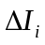, кг.м² .10⁻⁵ | 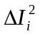, кг.м² .10⁻¹¹ | 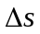, кг.м² .10⁻⁵ | 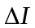, кг.м² .10⁻⁵ | , %
1
3,15 | 3,09 | 5,77 | 332,78 | 3,05 | 6,49 | 2,1
3,07 | 3,09 | 1,97 | 38,65 | 3,05 | 6,49 | 2,1
3,15 | 3,09 | 5,77 | 332,78 | 3,05 | 6,49 | 2,1
3,11 | 3,09 | 1,12 | 12,46 | 3,05 | 6,49 | 2,1
2,99 | 3,09 | 10,69 | 1142,3 | 3,05 | 6,49 | 2,1
2
2,38 | 2,39 | 0,42 | 1,8 | 2,45 | 5,22 | 2,19
2,45 | 2,39 | 5,97 | 356,36 | 2,45 | 5,22 | 2,19
2,38 | 2,39 | 0,42 | 1,8 | 2,45 | 5,22 | 2,19
2,42 | 2,39 | 3,4 | 115,71 | 2,45 | 5,22 | 2,19
2,3 | 2,39 | 8,52 | 726,18 | 2,45 | 5,22 | 2,19
3
1,7 | 1,59 | 10,43 | 1088,16 | 3,43 | 7,31 | 4,59
1,65 | 1,59 | 5,55 | 308,24 | 3,43 | 7,31 | 4,59
1,55 | 1,59 | 3,99 | 159,46 | 3,43 | 7,31 | 4,59
1,55 | 1,59 | 3,99 | 159,46 | 3,43 | 7,31 | 4,59
1,51 | 1,59 | 8 | 639,5 | 3,43 | 7,31 | 4,59

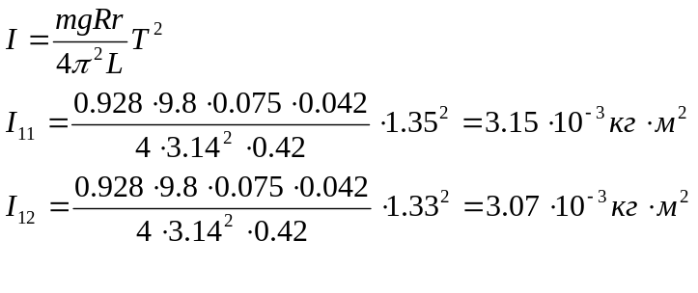
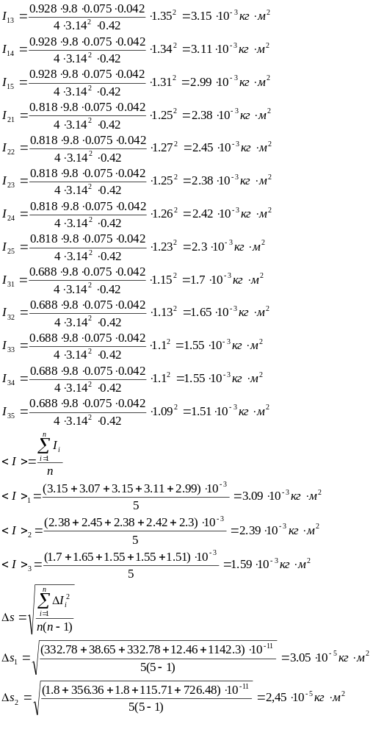
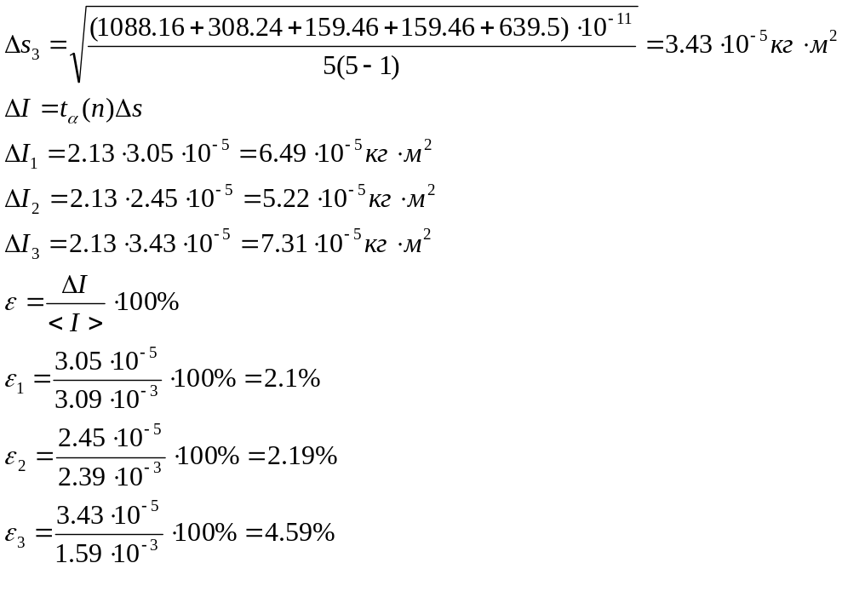
Вывод: определил моменты инерции тел с помощью трифилярного подвеса и получил:

